

Guión Audiovisual
Posicionamiento de Una Marca en el Mercado
Actividad:
- Desarrollar un video presentado por etiquetas y pantallas que le permita al espectador conocer qué es el posicionamiento y cuáles son los pasos a seguir para lograr el posicionamiento de una marca o de un producto.

TOMA | VIDEO | AUDIO CON MÚSICA INSTRUMENTAL | DURACIÓN (segundos)
1 |  | Inicio del Video  Segmentar el Mercado | 20 seg.
2 |  | Seleccionar el Segmento Objetivo | 20 seg
3 | 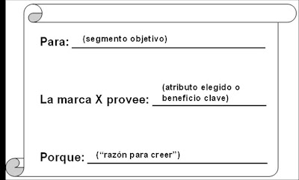 | Determinar el Atributo Más Atractivo | 20 seg.
4 |  | Crear y Testear Conceptos de Posicionamiento | 20 seg.
5 |  | Desarrollo de un Plan Táctico para implantar un posicionamiento | 20 seg.
6 | 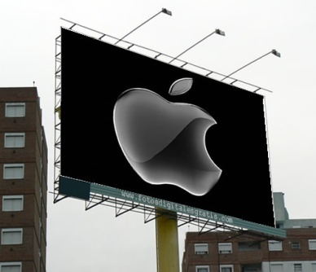 | Diseño de un Plan de Evolución hacia Posicionamiento ideal | 20 seg.
7 | 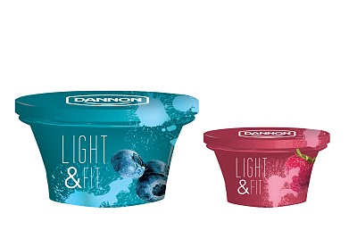 | Programa de Monitoreo del Posicionamiento y Ventaja Competitiva | 20 seg.
 |  | Créditos | 4 seg.
8 |  | Música de cierre | 4 seg.
 |  | Total | 148 seg.

